LAPORAN PRATIKUM CODELAB 1 dan 2 JARINGAN KOMPUTER 5F
MODUL 2



Nama | : Yaasmin Ramadhani
NIM | : 202410370110197
Kelas | : Jaringan Komputer F

CODELAB 1
BAGIAN 1 : Melihat default dari konfigurasi VLAN yang tersedia.

- Tampilan VLAN saat ini
Buka Switch S1 lalu ketik show vlan brief untuk menampilkan semua VLAN yang dikonfigurasi, Secara default semua interface ditetapkan ke VLAN 1.
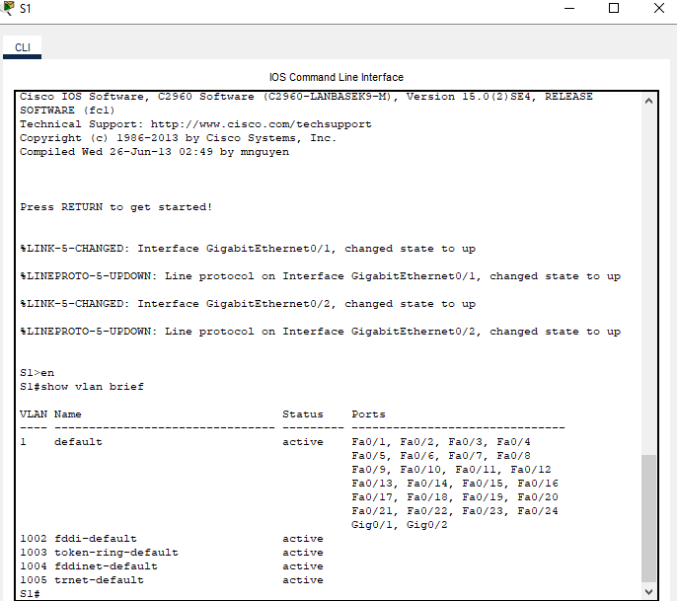
Pastikan setiap PC dapat melakukan ping ke PC lain yang berbagi subnet yang sama.
- Memverifikasi konektivitas antar PC pada jaringan yang sama
- PC 1 dapat melakukan ping ke PC 4
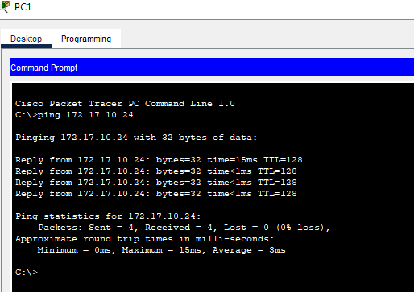
- PC 2 dapat melakukan ping ke PC 5
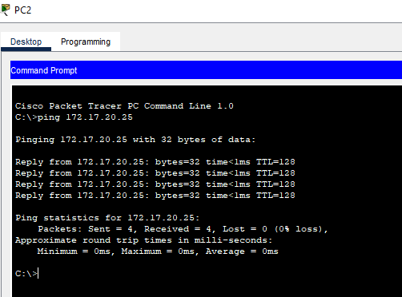
- PC 3 dapat melakukan ping ke PC 6
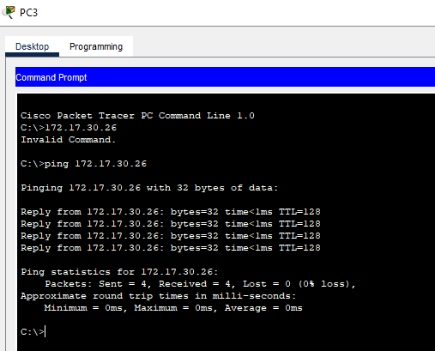

Jika melakukan ping ke host lain yang tidak sesuai dengan VLAN nya maka ping akan gagal karena berbeda ping.
PC 1 tidak dapat melakukan ping ke PC 6
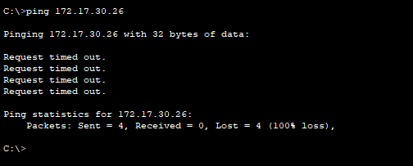

PERTANYAAN:
Apa manfaat yang dapat diberikan VLAn ke jaringan?
Vlan berfungsi memisahkan jaringan menjadi beberapa segmen logis guna meningkatkan keamanan,mengurangi broadcast.mempercepat kinerja jaringan,dan memudahkan proses pengelolaan dan pengaturan jaringan.

BAGIAN 2: Konfigurasi VLAN
- Buat dan beri nama VLAN pada S1 sesuai dengan:
- VLAN 10: Faculty/Staff
- VLAN 20: Students
- VLAN 30: Guest (Default)
- VLAN 99: Management&Native
- VLAN 150: VOICE
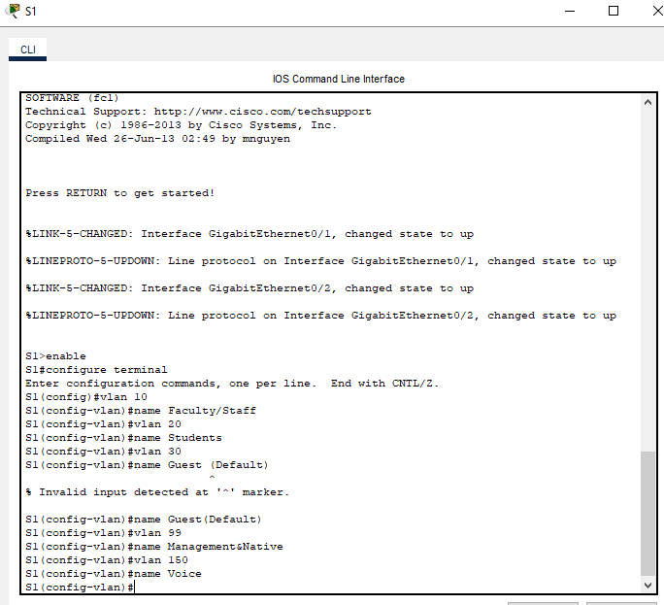
- Beri nama VLAN pada S2 dan S3 dengan perintah yang sama seperti sebelumnya untuk memberi nama.
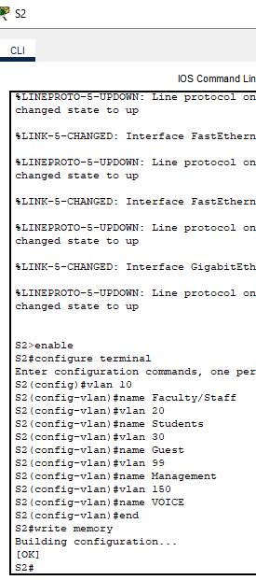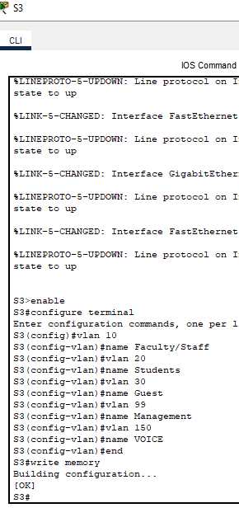
- Buka S1, S2, S3 lalu ketik show vlan brief untuk meverikasi semua VLAN yang kita buat sudah terkonfigurasi.
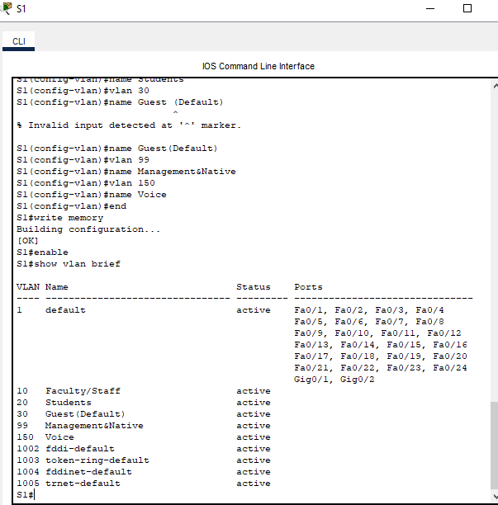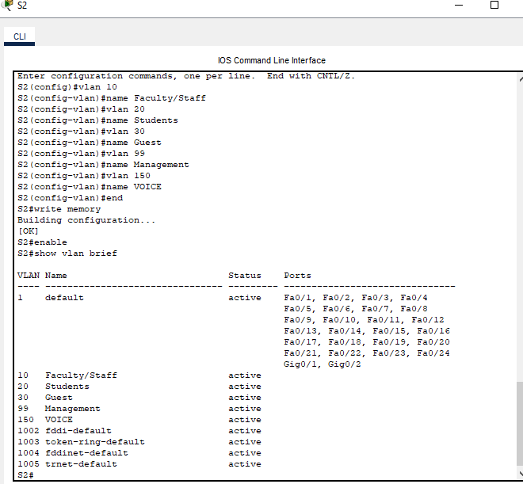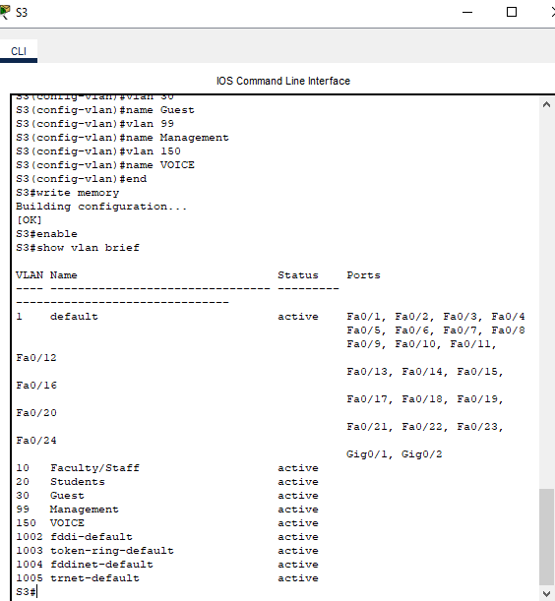
BAGIAN 3: Menetapkan VLAN ke port
- Tetapkan VLAN ke port aktif pada (S2 dan S3)
- Konfigurasi interface sebagai port akses lalu tetapkan VLAN:
- VLAN 10: FastEthernet 0/11
- VLAN 20: FastEthernet 0/18
- VLAN 30: FastEthernet 0/6
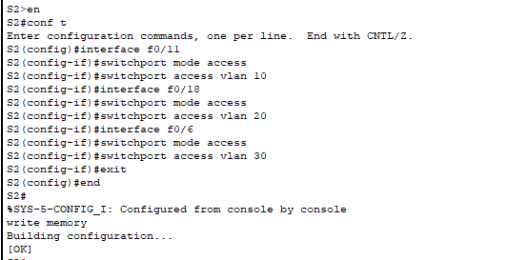

- Konfigurasi S3 sebagai port akses dan tetapkan VLAN dengan langkah langkah seperti sebelumnya.
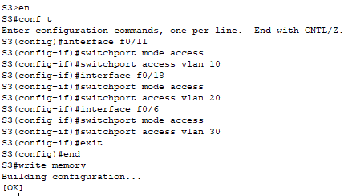

- Konfigurasi VOICE VLAN ke FastEthernet 0/11 pada S3
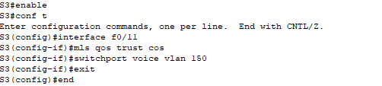

Mengapa perlu melakukan langkah ini? (Langkah 3c)
Langkah tersebut dilakukan karena satu port pada switch terhubung ke dua perangkat, yaitu IP Phone dan PC. Melalui konfigurasi voice VLAN, lalu lintas suara dan data dipisahkan ke VLAN berbeda agar jaringan lebih tertata, aman, serta mudah dikelola. Voice VLAN juga memberikan prioritas pada paket suara melalui QoS, sehingga kualitas panggilan IP tetap jernih, stabil, dan tidak terpengaruh oleh aktivitas data dari PC.

- Verifikasi hilangnya konektibitas
Gunakan perintah show vlan brief
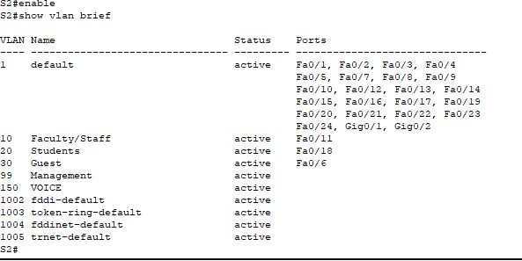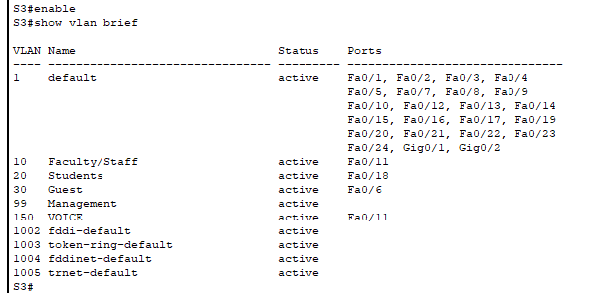

- Verifikasi konektivitas antar PC:
- PC 1 dapat melakukan ping ke PC 4
- PC 2 dapat melakukan ping ke PC 5
- PC 3 dapat melakukan ping ke PC 6

CODELAB 2
BAGIAN 1: Verifikasi VLANS
- Tampilkan VLAN saat ini
- Pada switch S1, jalankan perintah untuk menampilkan seluruh VLAN yang telah dikonfigurasi. Seharusnya terdapat total sepuluh VLAN. Perlu diperhatikan bahwa seluruh 26 port akses pada switch masih berada di VLAN 1.
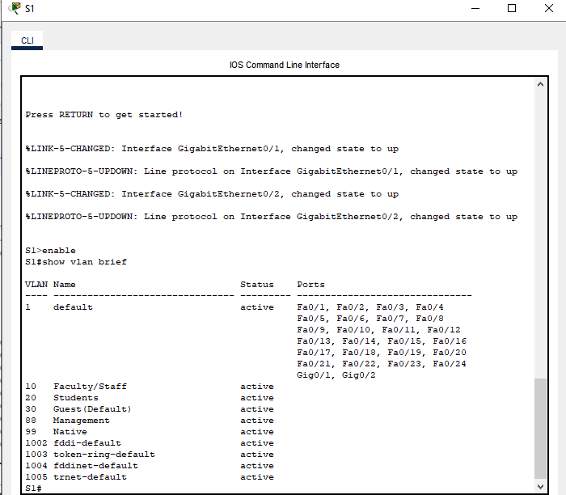
- Pada switch S2 dan S3, tampilkan serta pastikan bahwa seluruh VLAN sudah dikonfigurasi dan setiap port switch telah ditempatkan pada VLAN yang sesuai dengan Addressing Table.
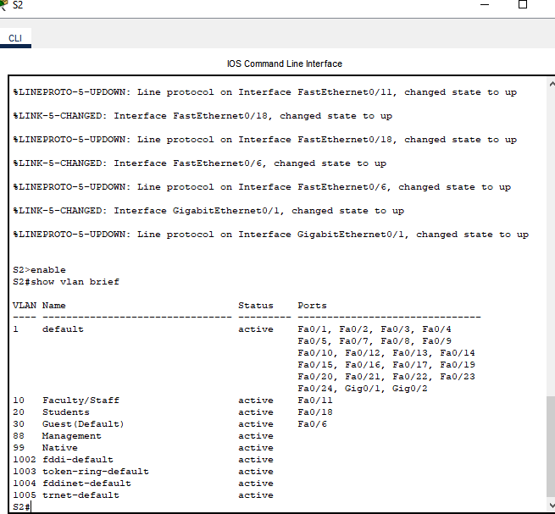

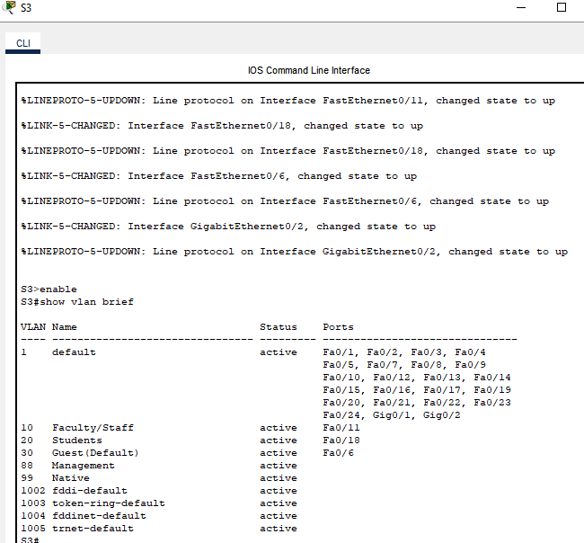

BAGIAN 2: Mengkonfigurasi Trunk
- Konfigurasikan trunking pada S1 dan gunakan VLAN 99 sebagai native VLAN
- Konfigurasikan interface G0/1 dan G0/2 pada S1 untuk trunking
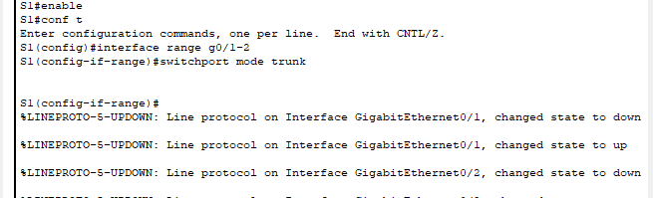

- Konfigurasikan VLAN 99 sebagai native VLAN untuk interface G0/1 dan G0/2 pada S1
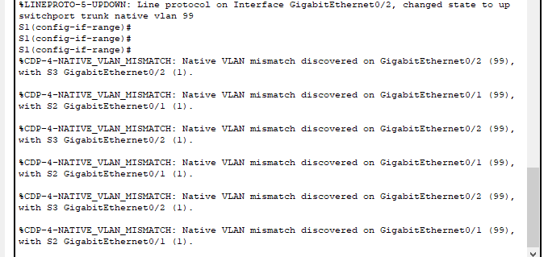

Port trunk memerlukan sedikit waktu untuk aktif karena proses Spanning Tree Protocol. Gunakan Fast Forward Time agar proses berlangsung lebih cepat. Setelah port aktif, sesekali akan muncul pesan syslog yang terlihat di layar.
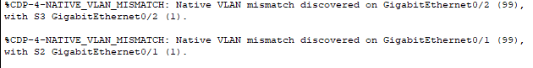

PERTANYAAN :
Meskipun terdapat native VLAN mismatch,ping antar PC pada VLAN yang sama sekarang berhasil.Jelaskan!
Walaupun terjadi native VLAN mismatch, koneksi ping antar PC dalam VLAN yang sama tetap berhasil. Hal ini disebabkan karena komunikasi antar perangkat dalam VLAN tidak bergantung pada native VLAN. Setiap PC berada di VLAN 10, 20, dan 30, dan lalu lintas antar VLAN tersebut dikirim melalui frame bertag (802.1Q tagging) yang tetap diteruskan dengan benar melalui trunk link. Native VLAN hanya digunakan untuk lalu lintas tanpa tag (untagged traffic). Selama VLAN yang digunakan oleh PC diizinkan pada trunk dan proses tagging berfungsi dengan baik, maka frame VLAN dapat dikirim tanpa terpengaruh oleh ketidaksesuaian native VLAN. Oleh sebab itu, ping antar PC dalam VLAN yang sama tetap berjalan normal meskipun muncul peringatan native VLAN mismatch.

- Verifikasi trunking di S2 dan S3
Ketik perintah show interface trunk pada S2 dan S3 untuk memastikan DTP berhasil menegosiasikan trunking dengan S1 maka output akan menampilkan informasi mengenai interface trunk pada S2 dan S3.
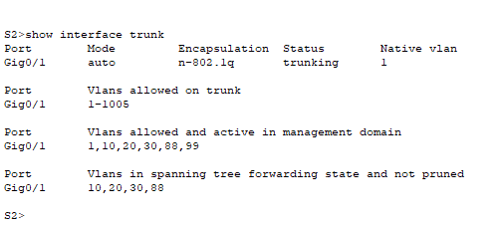

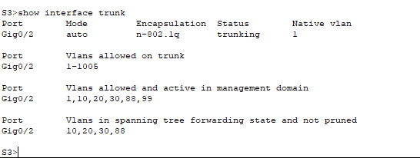

PERTANYAAN:
VLAN aktif mana saja yang diizinkan untuk melewati trunk?
Secara default, semua VLAN dari VLAN 1 hingga VLAN 1005 diizinkan melewati trunk. Hal ini terjadi karena belum ada pembatasan yang ditetapkan melalui perintah switchport trunk allowed vlan, sehingga trunk link otomatis mengizinkan seluruh VLAN aktif untuk lewat antar switch. Pada topologi yang digunakan, VLAN yang berperan adalah VLAN 10, VLAN 20, VLAN 30, serta VLAN 99 sebagai native VLAN. Keempat VLAN tersebut dapat melintas melalui trunk tanpa kendala, sementara VLAN 1 tetap muncul karena merupakan VLAN bawaan yang selalu aktif di switch Cisco.

- Perbaiki native VLAN mismatch pada S2 dan S3
- Konfigurasikan VLAN 99 sebagai native VLAN pada interface yang sesuai di S2 dan S3.
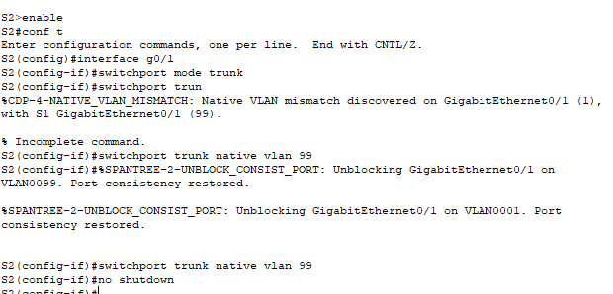
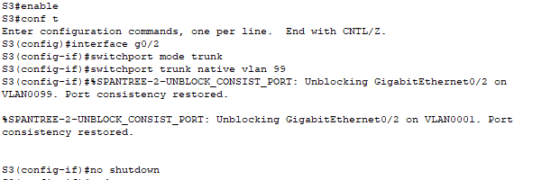

- Untuk memastikan bahwa konfigurasi native VLAN sudah sesuai, gunakan perintah show interface trunk.
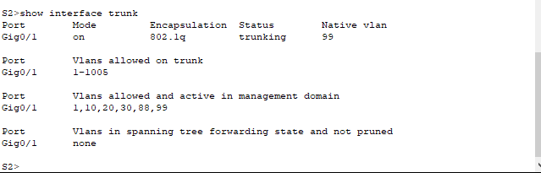
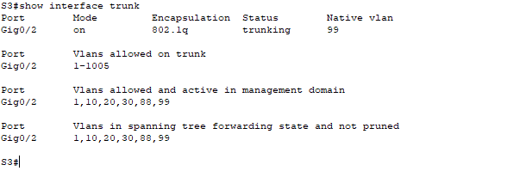

- Pastikan hasil konfigurasi pada switch S2 dan S3.
- Ketik perintah show interface switchport untuk memastikan bahwa native VLAN sekarang adalah 99.
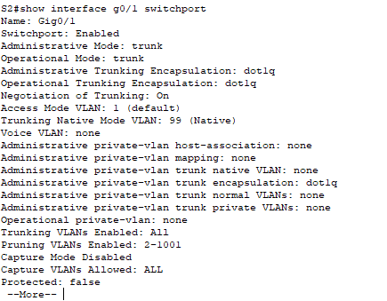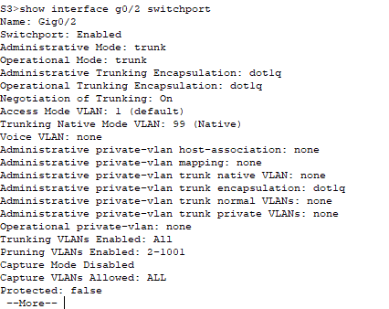
- Untuk menampilkan informasi VLAN yang dikonfigurasi ketik perintah show vlan.
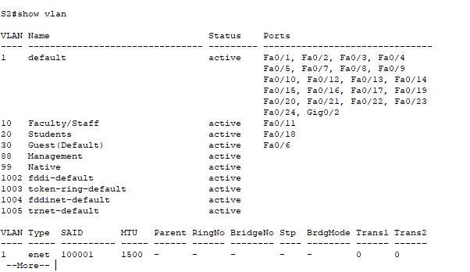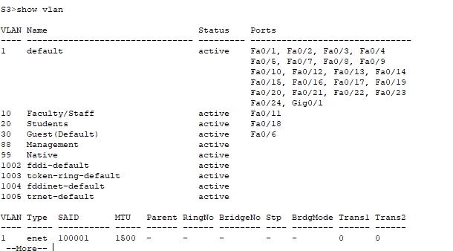

PERTANYAAN :
Mengapa port G0/1 pada S2 tidak lagi ditugaskan ke VLAN 1?
karena port telah diubah dari access port menjadi trunk port. Dalam mode trunk, port tidak lagi menjadi anggota VLAN tertentu seperti pada mode access, sehingga tidak muncul di VLAN 1. Sebagai trunk port, G0/1 berperan untuk mengirimkan lalu lintas dari berbagai VLAN sekaligus, termasuk VLAN 10, 20, 30, serta VLAN 99 sebagai native VLAN. Dengan demikian, port trunk tidak ditampilkan pada hasil perintah show vlan, karena tidak terikat pada satu VLAN khusus seperti access port.

